De Mérode-Paaschmorgen
Gedicht van de Week
week 14- 2024

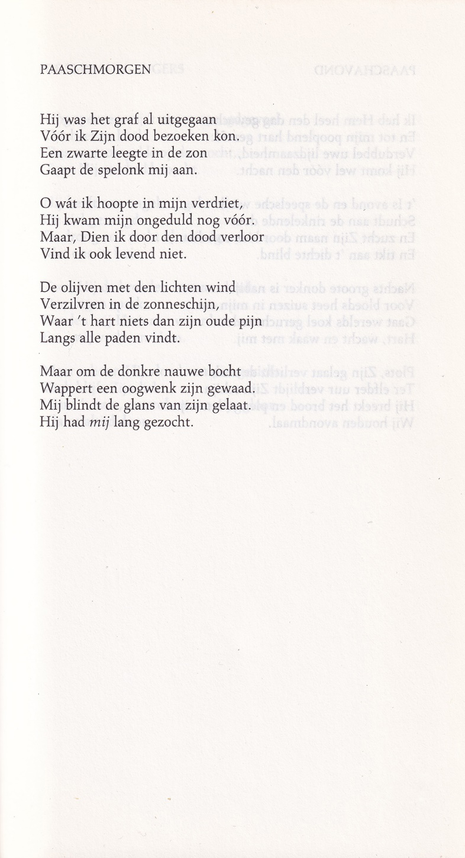

Over de dichter van deze week schreef ik eerder. Aan het daar geschrevene voeg ik nog kort wat aanvulling toe naar aanleiding van de plaatsing van dit paasgedicht. Willem de Mérode (1887-1939) schreef dit gedicht in 1925 in Morks Magazijn, een vrij obscuur tijdschrift en bundelde het in “De Donkere Bloei“ (1926).
Zijn pseudoniem ontleende de schrijver (officieel Willem Keuning ) volgens zijn biograaf aan de danseres Cleo de Merode een verre verwant van de aanzienlijke Belgische familie de Merode.
Het gedicht is traditioneel in de verwijzing naar dood en verrijzenis, opvallender door de gedachte dat wij niet hoeven te zoeken om gevonden te worden.
De tekst is uit de uitgave “Verzamelde Gedichten”(deel I) uit 1987.

Ook in Duitsland en Nederland komt de familienaam voor.

